### CHAPITRE 2 : LES ETUDES QUALITATIVES

Elles permettent d’interviewer ou d’observer séparément ou ensemble des individus. Elles constituent un outil précieux pour mieux comprendre les décisions humaines.   
 Elles sont nées aux EU après 1945. Elles connaissent un net regain depuis les années 90 via le développement de l’informatique et internet.

Elles partent de deux observations importantes :

* Les comportements individuels ne sont pas aléatoires. Toute conduite à une signification.
* Un individu n’est pas toujours en mesure d’expliquer la raison de ses actes : l’analyse et l’interprétation de ceux-ci nécessitent une approche indirecte.

Ces techniques qualitatives s’efforcent de décoder et traduire les informations fournies par des individus en termes de motivations, d’attitude ou de comportements.

#### Les différents types d’entretiens

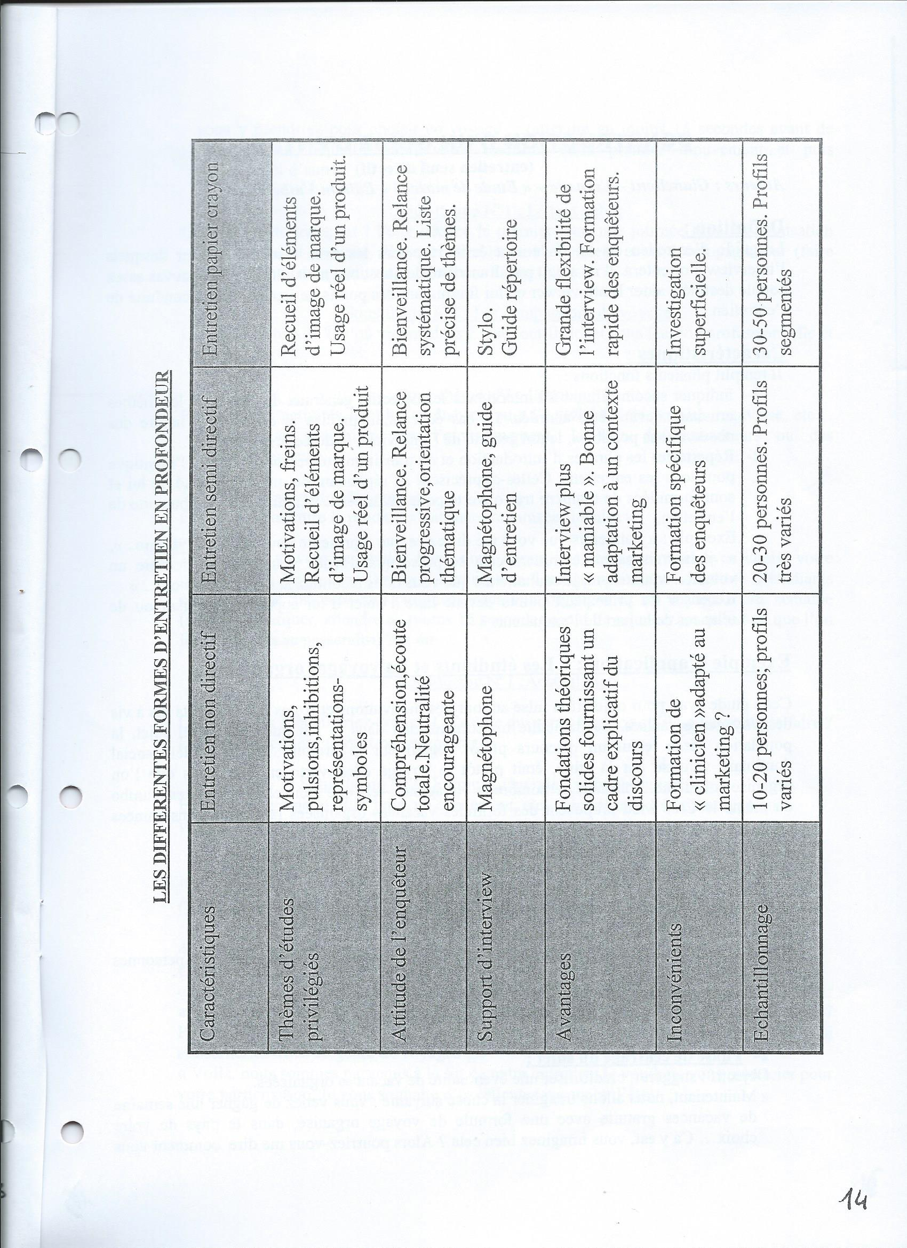

**NON DIRECTIF =** discussion non structurée, l’enquêteur est en retrait, l’interviewé est la véritable centre de la discussion.

**SEMI DIRECTIF =** selon une progression en 4 étapes autour desquelles s’articule le guide d’entretien Sa durée totale est de 1 à 2 heures. **Structure générale d’un entretien :**

* L’introduction : mise en confiance de l’interviewé,
* Phase de centrage du sujet : on plonge l’interviewé dans un cadre imaginaire « imaginez que… »,
* Phase d’approfondissement : les questions importantes sont alors abordées…
* Phase de conclusion : l’interviewé est ramené à la réalité pour reconstituer ses défenses psychologiques.

**PAPIER CRAYON =** objectif : compréhension des règles d’un comportement ou l’analyse des perceptions d’un objet ou d’une situation. Il s’appuie sur un guide répertoire qui recense la liste des points clés que l’enquêteur doit balayer durant l’interview.

Les informations récoltées sont généralement moins riches qu’avec l’entretien semi directif mais plus faciles à interpréter.

#### Les réunions de groupes

Elles représentent la 2ème branche des études qualitatives. Elles reposent sur des principes de collectes et des modes d’analyse semblable aux entretiens individuels (comme la semi-directivité, l’analyse du contenu…) mais elles ont aussi leurs spécificités qui tiennent au fait qu’un groupe n’est pas égal à la somme des éléments qui le composent.

En dépit de l’effet de dynamique des groupes, le nombre d’idées générées par un groupe reste inférieur à celui produit par les individus pris isolément.

|  |  |  |
| --- | --- | --- |
| Evaluation | Entretien individuel | Entretien de groupe |
| Avantages | Facile à organiser,  Génère plus d’idées que le groupe,  Climat favorable à la livraison d’informations intimes. | Rapidité de recueil,  Degré de qualification modéré pour l’animateur,  Les solutions adoptées en groupe sont plus facilement appliquées. |
| Inconvénients | Interviewer qualifié,  Coût financier,  Durée de collecte élevée. | Pression vers la conformité,  Effet de leadership,  Difficile à organiser (salle  spécifique, RV…) |

#### Caractéristiques communes des entretiens de groupe.

* Réunion simultanée de plusieurs personnes dans un même lieu.
* Présence d’un animateur (modérateur).
* Enregistrement de la séance (audio et/ou vidéo…).

#### Le focus groupe

Utilisation de plus en plus fréquente : technique couvrant un large éventail de questions d’études de marché (Recueil d’éléments d’image de marque, observation de situation de consommation, test de packaging, …)

Les participants doivent être homogènes sur certaines caractéristiques (degré d’intérêt pour catégorie de produit) et légèrement hétérogènes sur d’autres (âge ou revenus). Les hommes et les femmes ne sont pas mélangés pour éviter les blocages.

Indemnisation des participants (motiver et contrôler la participation à un groupe) : sous forme de cadeaux ou en numéraire. Développement du focus group on line : les participants sont connectés simultanément sur un même site web tenant lieu de salle de réunion virtuelle.

* **Avantage** : coût réduit : pas de location de salle, pas de frais de transcription (essentiellement l’enregistrement).
* **Inconvénients** : souvent une absence de dynamique de groupe.

#### Techniques du groupe nominal (Plus structuré que le focus groupe)

Objectif prioritaire : production du plus grand nombre d’idées et d’opinions.   
Pour la recherche, le recensement des utilisations actuelles et possibles d’un produit ou d’un service.

#### Le groupe Delphi (ou réunion d’experts)

EU, début des années 60. 1ères applications dans le secteur industriel puis extension aux marchés !

Offre une démarche simple et structurée pour prévoir des évènements pour 5 à 10 ans.   
Permet de prévoir les ventes à moyen terme et tester l’acceptabilité de nouvelles innovations technologiques.

La difficulté pour organiser ce type de réunion est d’évaluer le degré d’expertise des participants (doivent privilégier des personnes qui ont une vue globale du problème et ayant l’habitude de manipuler).